TECH DAYS REGIONAUX

LE RECYCLEUR LATERAL

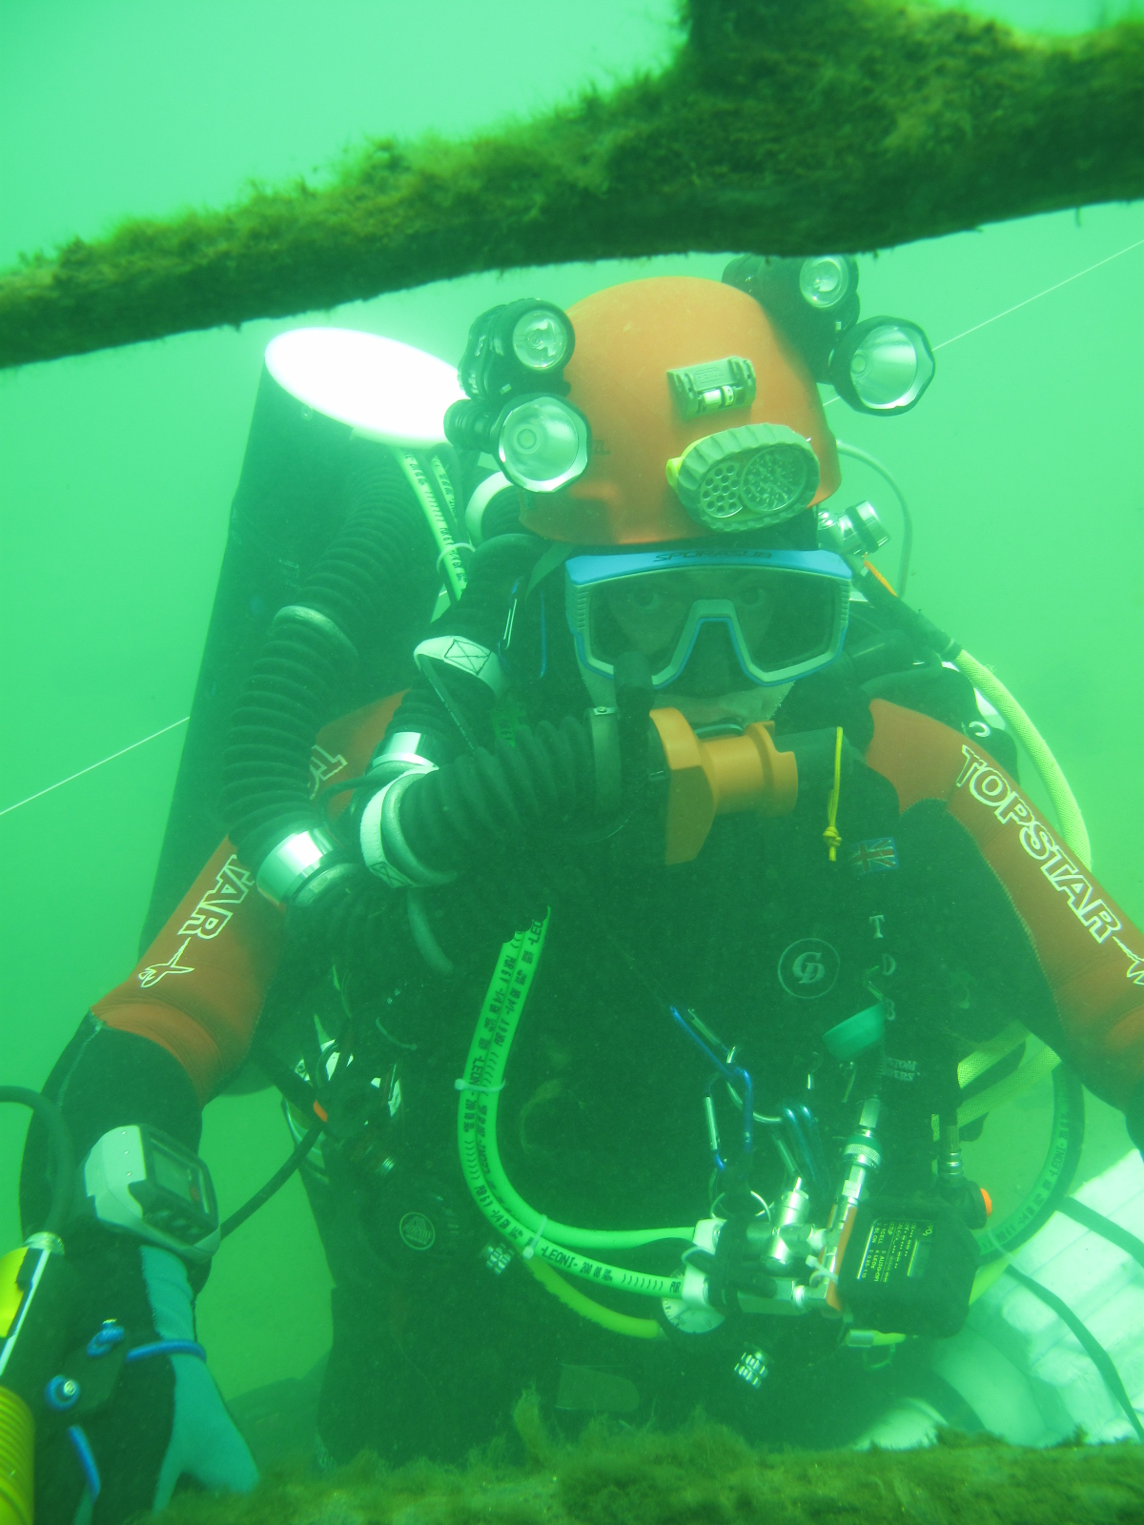

ROCAMADOUR 30 AVRIL / 1er MAI 2011
Afin de prévoir l'intendance, merci de vous inscrire à l'aide de la fiche jointe.

Possibilité de participer à la manifestation sans prendre l'option repas ou hébergement mais nécessité de s'inscrire quand même.

INSCRIPTION AU NOM DE : …..................................................................

CLUB ….............................. VILLE : …................................... DEPT : ….....

Mail : …........................... Téléphone : …....................................

Nombre de personnes : …............

=====================================================

REPAS DU SAMEDI SOIR : 25 € X …........... = €

Ou bien

FORFAIT HEBERGEMENT: 60 € X …............ = €
(Repas du soir+hébergement)
Les draps et serviettes sont en sus + 8€

======================================================

Merci de retourner cette fiche accompagnée du règlement correspondant à :

JEAN LUC SOULAYRES
CRDI SYSTEMES
102 RUE SAINT ETIENNE
46000 CAHORS

Clôture des inscriptions le 10 Avril 2011

Tous les plongeurs FFESSM de la région sont cordialement invités à partager ce moment quel que soit leur niveau de pratique. Il s'agit avant tout de passer un bon moment en discutant de notre passion.
Des plongées suivies d'un pique-nique seront effectuées sur les sites de Saint Sauveur, Cabouy, Pou Meyssens, Le Ressel, Trou Madame, Landenouze en fonction des conditions et du nombre de participants.

A très bientôt !!!

ORGANISATION : Commission Plongée Souterraine CIRPM FFESSM

